|  |
| --- |
|  |
| МИНОБРНАУКИ РОССИИ |
| Федеральное государственное бюджетное образовательное учреждение высшего профессионального образования  **"МИРЭА – Российский технологический университет"**  **РТУ МИРЭА**   |  | | --- | | Институт искусственного интеллекта | | Кафедра промышленной информатики | |

|  |  |  |  |  |
| --- | --- | --- | --- | --- |
| **ОТЧЕТ ПО ПРАКТИЧЕСКИМ РАБОТАМ** | | | | |
| **по дисциплине** | | | | |
| «Проектирование баз данных» | | | | |
| **Студент группы** | ИКБО-15-22 Оганнисян Г.А. |  |  |
|  | *(учебная группа, фамилия, имя, отчество студента)* |  | *(подпись студента)* |
| **Преподаватель** | Преподаватель Серебрянкин В.А. |  |  |
| *(должность, ученая степень, звание, фамилия, имя, отчество преподавателя) (подпись преподавателя)* | | | |

|  |  |
| --- | --- |
| Работа выполнена | «___» ________ 2024 г. |
| «Зачтено» | «___» ________ 2024 г. |
|  |  |

Москва 2024

**СОДЕРЖАНИЕ**

1 МЕТОДОЛОГИЯ IDEF0 4

3 МЕТОДОЛОГИЯ DFD 6

4 ПРОЕКТИРОВАНИЕ НА ЯЗЫКЕ UML 8

4.1 Диаграмма прецедентов 8

4.2 Диаграмма классов анализа 8

4.3 Диаграмма последовательности 9

4.4 Диаграмма кооперации 10

5 МЕТОДОЛГИЯ IDEF1X 11

6 РЕЛЯЦИОННАЯ АЛГЕБРА 13

7 ЗАКЛЮЧЕНИЕ 15

# ПРЕДМЕТНАЯ ОБЛАСТЬ

Предметная область «Процесс работы регистратуры» изучает действия работников регистратуры при работе с пациентами. Данный процесс можно разделить на четыре этапа:

1. Опрос пациента: приём документов пациента, определение цели визита, согласование условий и подписание договора, сбор первичного анамнеза, поиск или создание электронной медицинской карты пациента.
2. Запись пациента к врачу: поиск нужного врача или медсестры, поиск подходящего времени¸ запись в журнал приема.
3. Заполнение отчетной документации: сбор информации от врача, внесение данных в информационную систему, формирование отчетных документов, контроль качества и архивирование.
4. Заполнение электронной медицинской карты: поиск карты пациента в хранилище, внесение или обновление данных в карте.

# МЕТОДОЛОГИЯ IDEF0

В рамках данной предметной области была разработана модель процесса в методологии IDEF0. Контекстную диаграмму «Процесс работы регистратуры» в методологии IDEF0 можно увидеть на Рисунке 1.

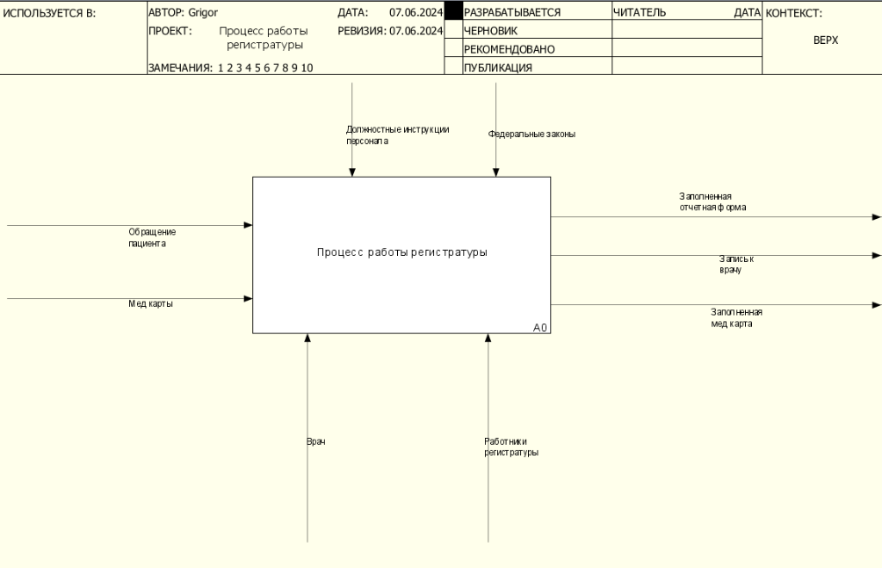

Рисунок 1 – Контекстная диаграмма «Процесс работы регистратуры» в методологии IDEF0

Декомпозируем контекстную диаграмму «Процесс работы регистратуры» на связанные между собой элементы. Получим 4 основных блока этапа, представленных на Рисунке 2.

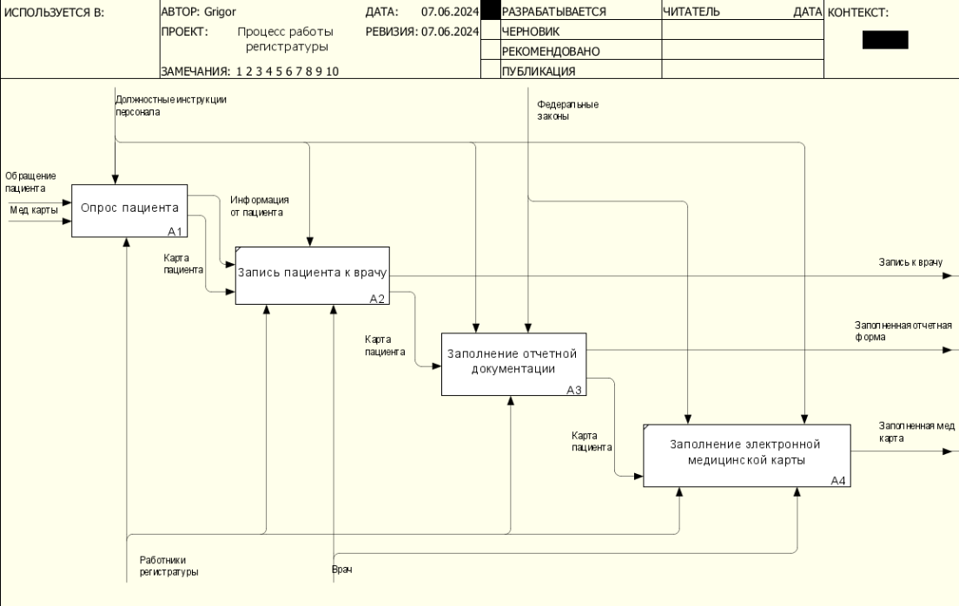

Рисунок 2 - Декомпозиция контекстной диаграммы в методологии IDEF0

Далее декомпозируем блок «Опрос пациента». Результат декомпозиции этого блока можно увидеть на Рисунке 3.

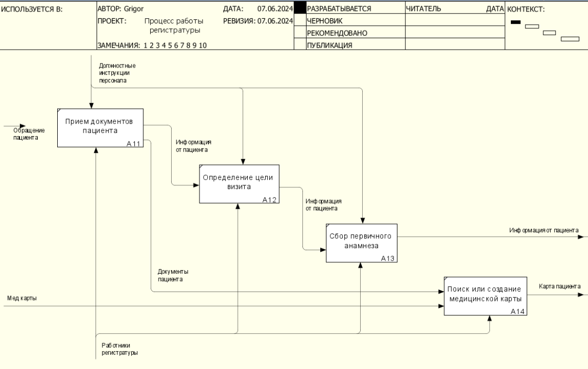

Рисунок 3 - Декомпозиция блока «Опрос пациента» в методологии IDEF0

Декомпозируем блок «Заполнение отчетной документации». Результат декомпозиции этого блока можно увидеть на Рисунке 4.

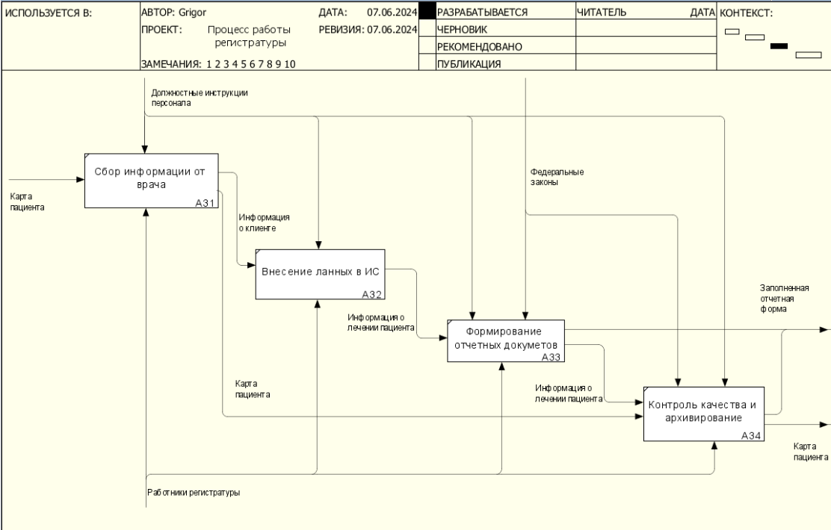

Рисунок 4 - Декомпозиция блока «Заполнение отчетной документации» в методологии IDEF0

# МЕТОДОЛОГИЯ DFD

Данная модель DFD была разработана по предметной области «Процесс работы регистратуры». Контекстную диаграмму «Процесс работы регистратуры» можно увидеть на Рисунке 5.

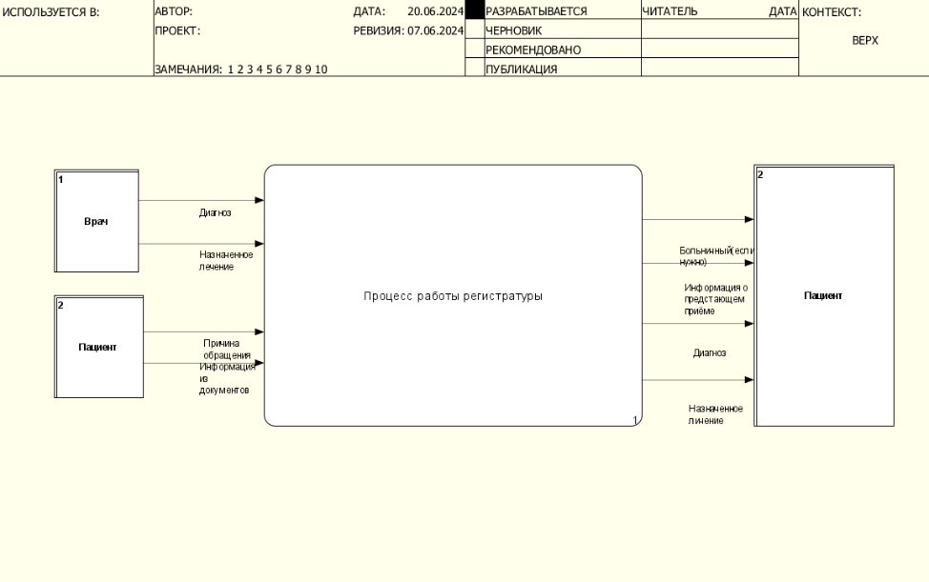

Рисунок 5 - Контекстная диаграмма «Процесс работы регистратуры» в методологии DFD

Декомпозируем контекстную диаграмму «Процесс работы регистратуры» на связанные между собой элементы. Получим 4 основных блока этапа, представленных на Рисунке 6.

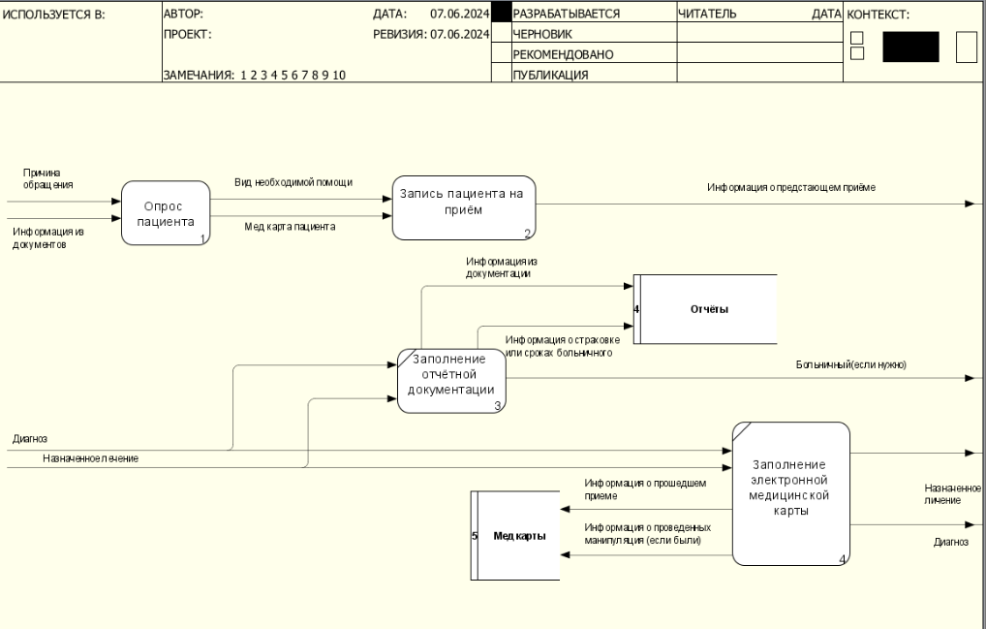

Рисунок 6 - Декомпозиция контекстной диаграммы «Процесс работы регистратуры» в методологии DFD

Декомпозируем блок «Опрос пациента». Результат декомпозиции этого блока можно увидеть на Рисунке 7.

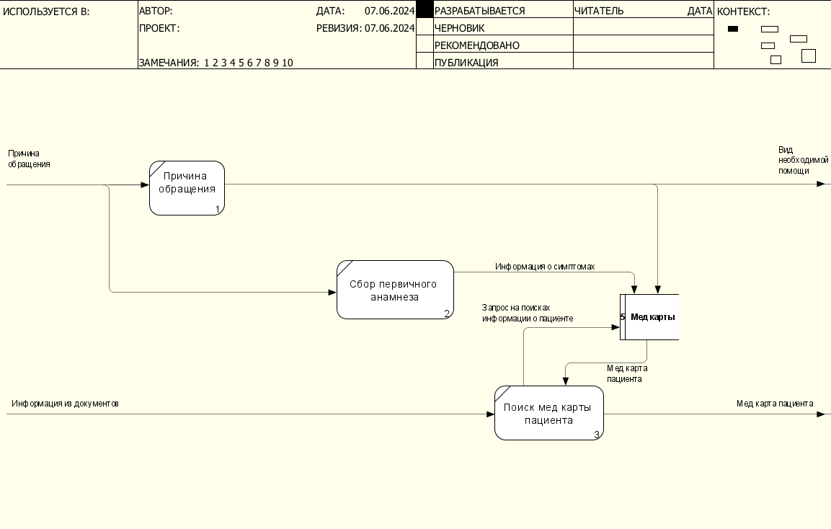

Рисунок 7 – Декомпозиция блока «Опрос пациента» в методологии DFD

Декомпозируем блок «Запись пациента на прием». Результат декомпозиции этого блока можно увидеть на Рисунке 8.

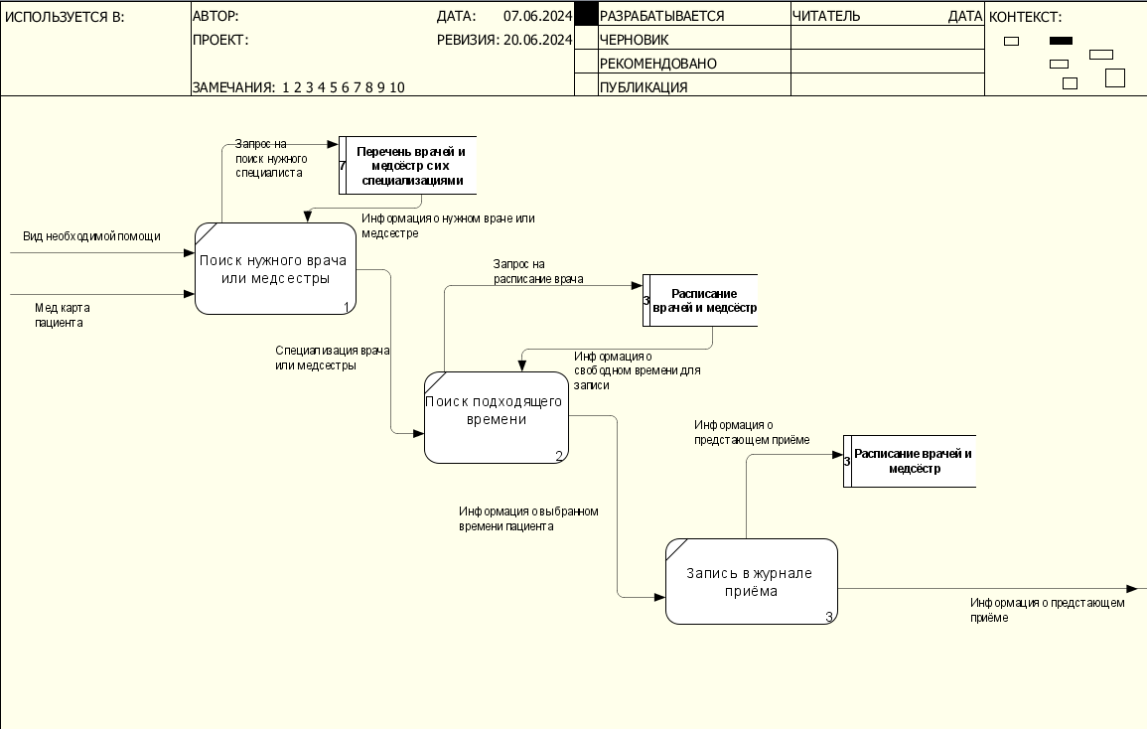

Рисунок 8 – Декомпозиция блока «Запись пациента на прием» в методологии DFD

# ПРОЕКТИРОВАНИЕ НА ЯЗЫКЕ UML

## Диаграмма прецедентов

На Рисунке 9 представлена диаграмма прецедентов для предметной области «Процесс работы регистратуры».

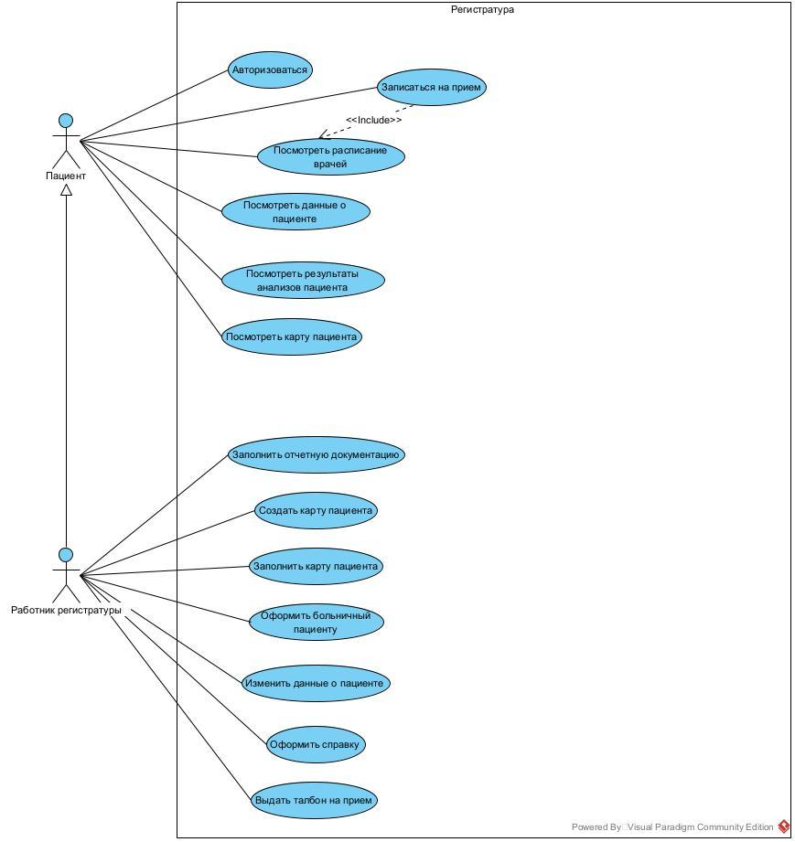

Рисунок 9 – Диаграмма прецедентов «Процесс работы регистратуры»

## Диаграмма классов анализа

На Рисунке 10 представлена диаграмма классов анализа для предметной области «Процесс работы регистратуры».

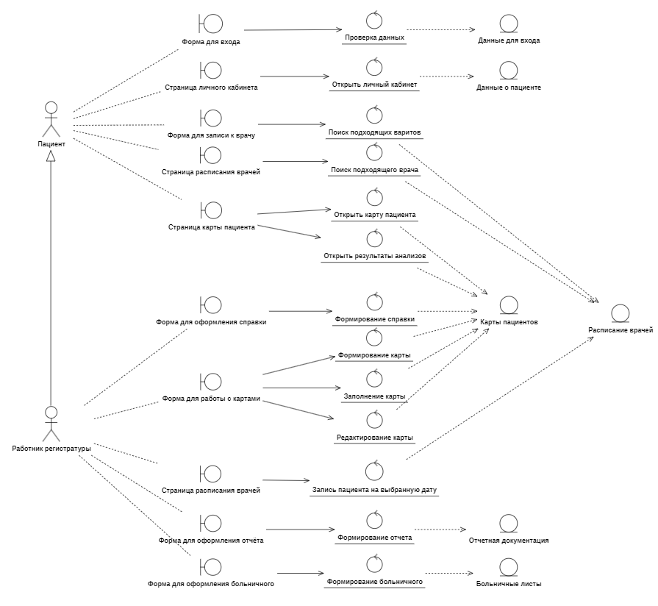

Рисунок 10 – Диаграмма классов анализа

## Диаграмма последовательности

На Рисунке 11 представлена диаграмма последовательности для прецедента «Записаться на прием».

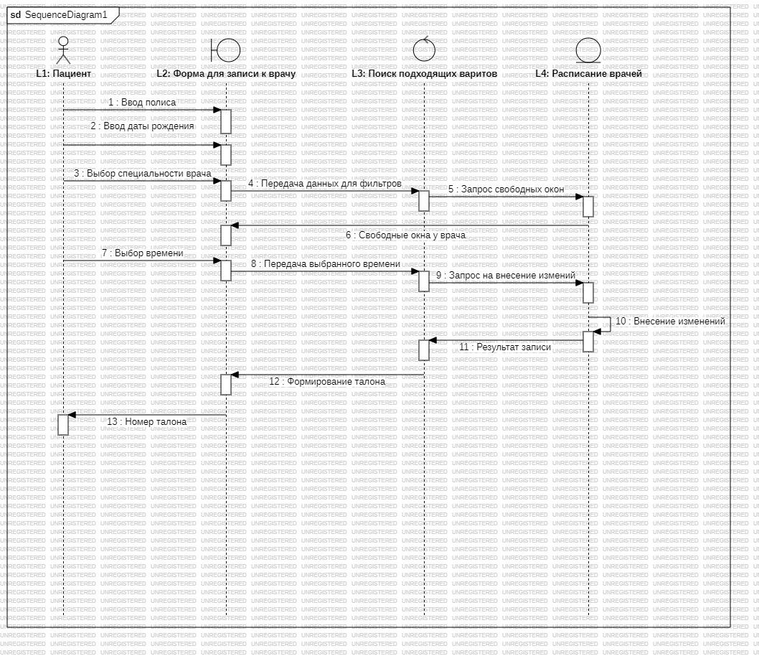

Рисунок 11 – Диаграмма последовательности

## Диаграмма кооперации

На Рисунке 12 представлена диаграмма кооперации для прецедента «Записаться на приём».

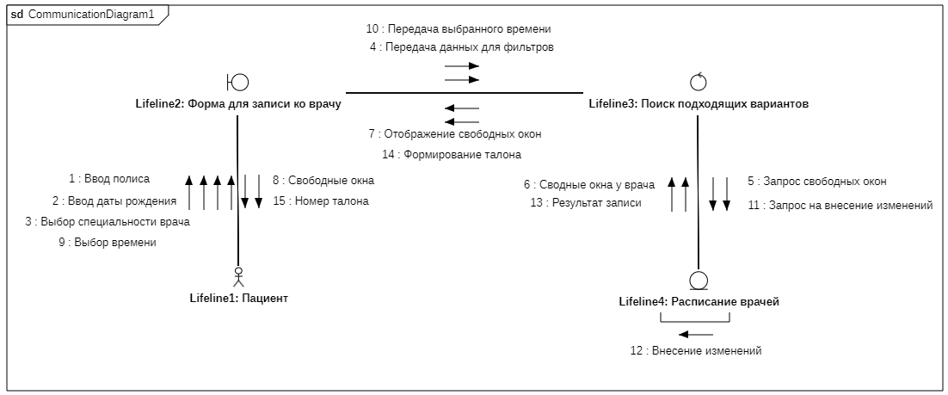

Рисунок 12 – Диаграмма кооперации

# МЕТОДОЛГИЯ IDEF1X

Разработаем диаграмму Питера-Чена по предметной области «Процесс работы регистратуры». Результат можно увидеть на Рисунке 15.

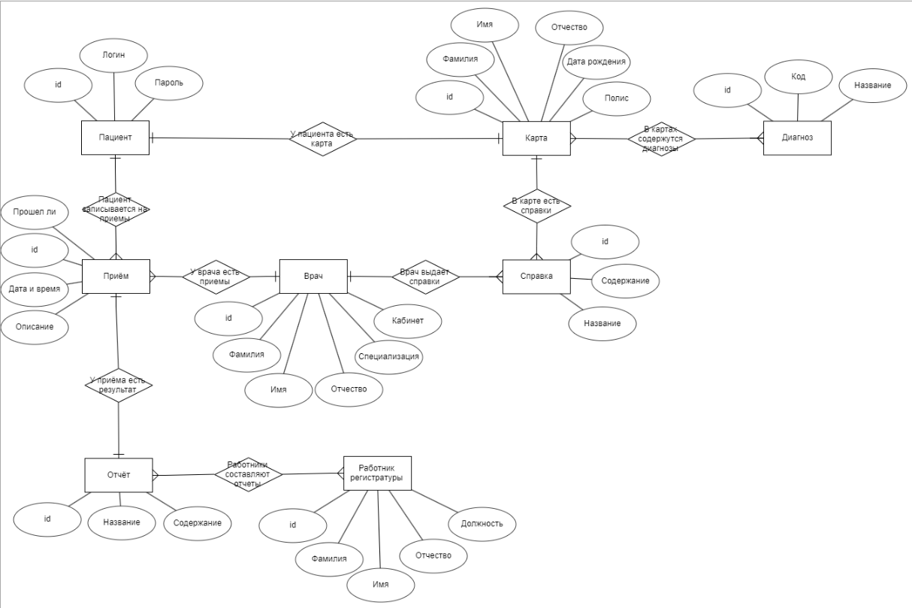

Рисунок 13 – Диаграмма Питера-Чена

Разработаем модель IDEF1X по предметной области «Процесс работы регистратуры». Логический уровень методологии IDEF1X можно увидеть на Рисунке 14.

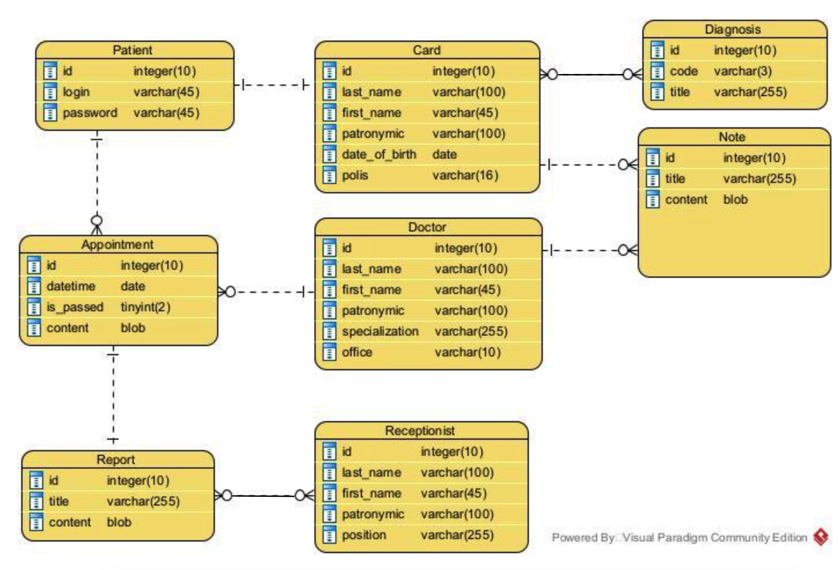

Рисунок 14 – Логический уровень методологии IDEF1X

Физический уровень методологии IDEF1X можно увидеть на Рисунке 15.

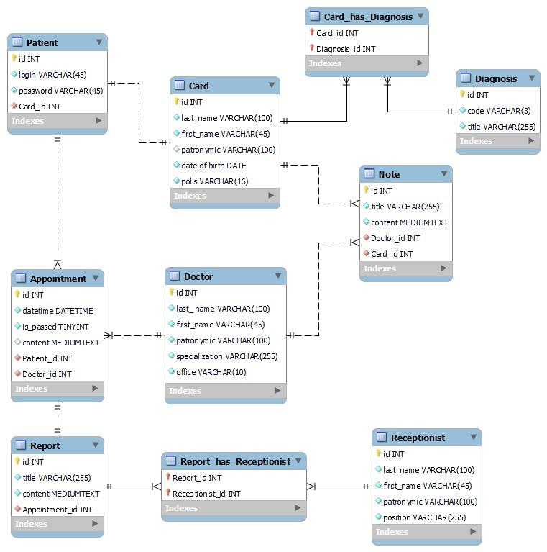

Рисунок 15 – Физический уровень методологии IDEF1X

# РЕЛЯЦИОННАЯ АЛГЕБРА

В качестве исходных таблиц были выбраны «Пациент» и «Карта» (Таблицы 1–2).

*Таблица 1 – Пациент*

|  |  |  |  |
| --- | --- | --- | --- |
| **ID пациента** | **Логин** | **Пароль** | **ID карты** |
| 3256 | login1 | pass1 | 3314 |
| 3257 | login2 | pass2 | 3315 |
| 3258 | login3 | pass3 | 3316 |

*Таблица 2 – Карта*

|  |  |  |  |  |  |
| --- | --- | --- | --- | --- | --- |
| **ID карты** | **Имя** | **Фамилия** | **Отчество** | **Дата рождения** | **Полис** |
| 3314 | Иван | Петров | Васильевич | 23.10.1970 | 7700013277000132 |
| 3315 | Петр | Сидоров | Павлович | 01.02.1985 | 7700086154347641 |

Применим операцию пересечения. Результат выполнения операции представлен в таблице 6.

*Таблица 3 – Таблица пересечения*

|  |  |  |  |  |  |  |  |  |
| --- | --- | --- | --- | --- | --- | --- | --- | --- |
| **ID пациента** | **Логин** | **Пароль** | **ID карты** | **Имя** | **Фамилия** | **Отчество** | **Дата рождения** | **Полис** |
| 3256 | login1 | pass1 | 3314 | Иван | Петров | Васильевич | 23.10.1970 | 7700013277000132 |
| 3257 | login2 | pass2 | 3315 | Петр | Сидоров | Павлович | 01.02.1985 | 7700086154347641 |

Применим операцию разности (Пациент - Карта). Результат выполнения операции представлен в таблице 4.

*Таблица 4 – Таблица разности*

|  |  |  |  |  |  |  |  |  |
| --- | --- | --- | --- | --- | --- | --- | --- | --- |
| **ID пациента** | **Логин** | **Пароль** | **ID карты** | **Имя** | **Фамилия** | **Отчество** | **Дата рождения** | **Полис** |
| 3258 | login3 | pass3 | 3316 | _NAME | _SURNAME | NULL | _BD | _POLIS |

Применим операцию объединения. Результат выполнения операции представлен в таблице 5.

*Таблица 5 – Таблица после объединения*

|  |  |  |  |  |  |  |  |  |
| --- | --- | --- | --- | --- | --- | --- | --- | --- |
| **ID пациента** | **Логин** | **Пароль** | **ID карты** | **Имя** | **Фамилия** | **Отчество** | **Дата рождения** | **Полис** |
| 3256 | login1 | pass1 | 3314 | Иван | Петров | Васильевич | 23.10.1970 | 7700013277000132 |
| 3257 | login2 | pass2 | 3315 | Петр | Сидоров | Павлович | 01.02.1985 | 7700086154347641 |
| 3258 | login3 | pass3 | 3316 | _NAME | _SURNAME | NULL | _BD | _POLIS |

Применим операцию проекции по ID и логина. Результат выполнения операции представлен в таблице 6.

*Таблица 6 – Таблица после проекции*

|  |  |
| --- | --- |
| **ID пациента** | **Логин** |
| 3256 | login1 |
| 3257 | login2 |
| 3258 | login3 |

Применим операцию Декартова произведения IDпациента x IDкарты. Результат выполнения операции представлен в таблице 7.

*Таблица 7 – Таблица после Декартова произведения*

|  |  |  |  |  |  |  |  |  |
| --- | --- | --- | --- | --- | --- | --- | --- | --- |
| **ID пациента** | **Логин** | **Пароль** | **ID карты** | **Имя** | **Фамилия** | **Отчество** | **Дата рождения** | **Полис** |
| 3256 | login1 | pass1 | 3314 | Иван | Петров | Васильевич | 23.10.1970 | 7700013277000132 |
| 3256 | login1 | pass1 | 3314 | Петр | Сидоров | Павлович | 01.02.1985 | 7700086154347641 |
| 3257 | login2 | pass2 | 3315 | Иван | Петров | Васильевич | 23.10.1970 | 7700013277000132 |
| 3257 | login2 | pass2 | 3315 | Петр | Сидоров | Павлович | 01.02.1985 | 7700086154347641 |
| 3258 | login3 | pass3 | 3316 | Иван | Петров | Васильевич | 23.10.1970 | 7700013277000132 |
| 3258 | login3 | pass3 | 3316 | Петр | Сидоров | Павлович | 01.02.1985 | 7700086154347641 |

# ЗАКЛЮЧЕНИЕ

В результате выполнения практических работ были освоены навыки построения диаграмм в методологиях IDEF0, DFD, IDEF1X, Питера-Чена и UML, в частности диаграммы прецедентов, классов анализа, последовательности, и коопераций. Также были построены диаграммы в данных методологиях по заданной предметной области.